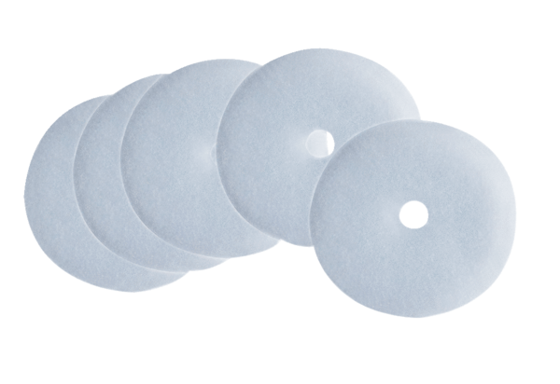Filtr powietrza, wymienny ZF ECOpakowanie jednostkowe: 5 szt.Asortyment: B
Numer artykułu: 0093.0758Producent: MAICO

